新 书 推 荐
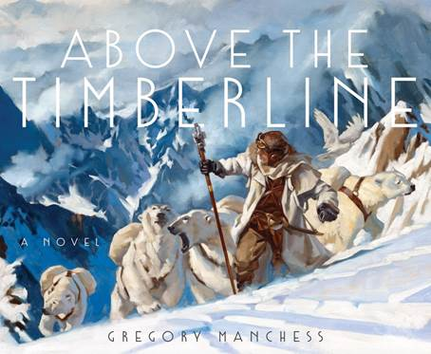
中文书名：《时间线之上》
英文书名：ABOVE THE TIMERLINE
作 者：Gregory Manchess
出 版 社：Saga Press
代理公司：Inkwell/ANA/Nina Yang
页 数：240页
出版时间：2017年10月
代理地区：中国大陆、台湾
审读资料：电子稿
类 型：青少年文学/绘本小说

内容简介：

著名艺术家格雷戈里·马格斯（Gregory Manchess）最新出版的绘本小说《时间线之上》主要讲述了一名著名的极地探险家的儿子寻找他被困的父亲，以及来到未来探索一座被雪掩埋的城市的经历。

当世界开始下雪，1500年都没有停止。古代气候学家谈论的极移终于来了，地形被割裂，世界的天气永远改变了。 现在的地球被雪覆盖，雪甚至也充满了一些深不可测的地方。

在这个世界离，韦斯·辛格尔顿（Wes Singleton）离开学院寻找他的父亲——著名的探险家盖伦·辛格尔顿（Galen Singleton）。盖伦寻找失落的城市的探险之旅因被蓄意破坏而停止。但韦斯认为他的父亲还活在时间线之上的某个地方。

本书包含超过120页全页图画，《时间线之上》是艺术和小说的惊人结合体。

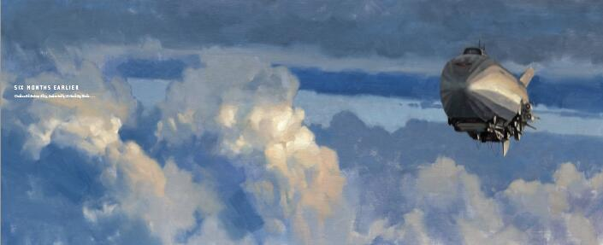
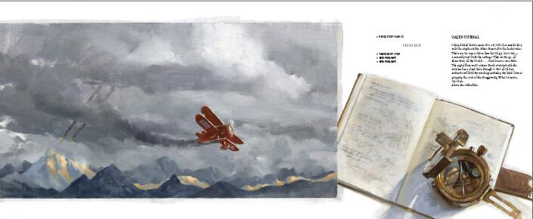
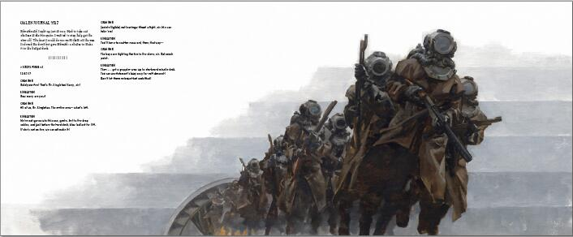
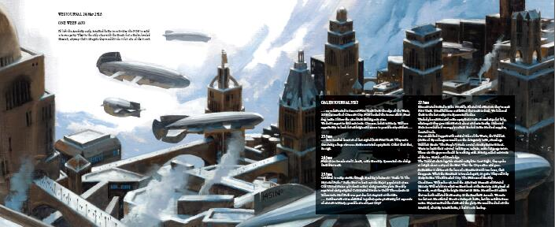
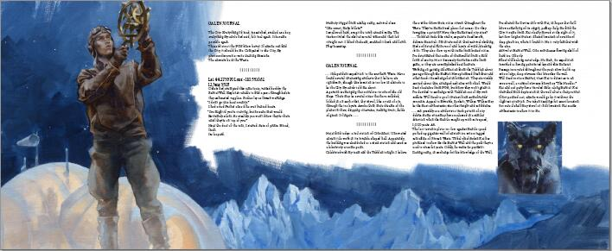
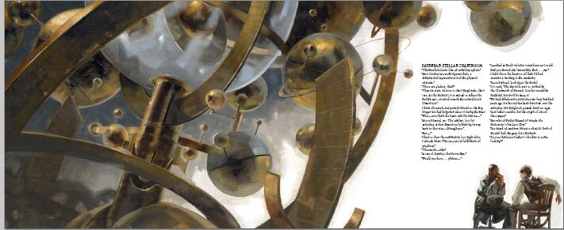

作者简介：

格雷戈里·马格斯（Gregory Manchess）：美国插画家。他的插画作品出现在杂志、数字壁画、电影海报、广告战和书籍封面上，其中包括路易斯·拉摩（Louis L'Amour）的六十张封面。 他的作品已经在职业棒球大联盟世界系列节目、《时代》（Time）、《新闻周刊》（Newsweek）、《大西洋月刊》（The Atlantic），《花花公子》（Playboy），《史密森学会》（ Smithsonian）和《国家地理》（National Geographic）上发表过。 他经常在全国各地的大学和学院讲课，并在马萨诸塞州斯托克里奇的诺曼洛克威尔博物馆创办了绘画讲习班。 他在马萨诸塞州的阿默斯特（Amherst）领导插画大师班。

媒体评价：

“《时间线之上》是一本佳句集。格雷戈里不仅是一个卓越的艺术家，还是一个天生的会讲故事的人，虽然到现在为止他都只是在讲别人的故事。我很高兴看到他终于讲出了自己的故事。这是一个伟大的故事。令人惊叹的图画和一个老式的冒险故事相匹配。 这本书虽然还没有出版，我已经想看更多了！”
----迈克·米格诺乐（Mike Mignola），《地狱男爵》（Hellboy）编剧

谢谢您的阅读！
请将回馈信息发至：
杨娜（Nina Yang)
安德鲁·纳伯格联合国际有限公司北京代表处
北京市海淀区中关村大街甲59号中国人民大学文化大厦1705室，100872
电 话：010-82449260
传 真：010-82504200
Email: Nina@nurnberg.com.cn
网 址: http://www.nurnberg.com.cn
新浪微博：http://weibo.com/nurnberg
豆瓣小站：http://site.douban.com/110577/
微信订阅号：安德鲁书讯


